ENCUESTA DE SALIDA

Para realizar la Encuesta de salida por favor seguir los siguientes pasos:
Paso 1
Ingresar al siguiente Link:
Encuesta de salida 2026 | CAMPUS VIRTUAL

Paso 2
Haga click en “CONTINUAR”

Paso 3
Ingrese su usuario y contraseña del computador y haga click en “ACCEDER”

Paso 4
Ingrese la clave de matriculación: exit2026 y haga click en “MATRICULARME”

Paso 5 Haga click en “Encuesta de salida”

Paso 6
Haga click en “RESPONDA A LAS PREGUNTAS”
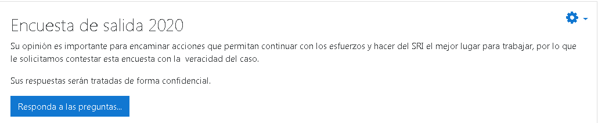
Paso 7
Llene todos los campos y envíe la encuesta, una vez culminado por favor realizar un print de pantalla y entregar en Talento Humano.

¡GRACIAS POR SU COLABORACIÓN!

